|  |  |
| --- | --- |
| Ex | מבוך מעגלי **מגבלת זמן:** 2 שניות  **מגבלת מקום:** 2 ג'יגה בייט |

אתם נתונים במבוך מעגלי בדומה למבוכים המעגליים שמוצגים באיורים מטה.

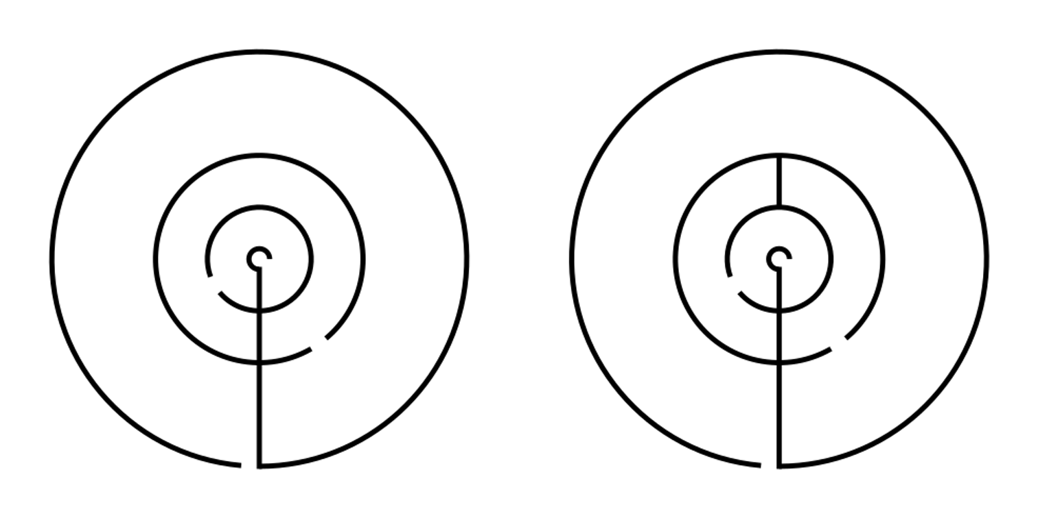

עליכם להכריע האם ישנו פתרון למבוך, כלומר, האם ישנה דרך אחת לפחות המתחילה ממרכז המעגל ויוצאת אל מחוצה לו כאשר היא לא נוגעת באף אחד מהקירות. המבוך מתואר בעזרת $n$ קירות. כל אחד מהקירות יכול להיות מעגלי או ישר:

* קירות מעגליים מתוארים בעזרת הרדיוס שלהם ממרכז המעגל $r$, ושתי זוויות $θ_{1},θ_{2}$ המתארות את תחילת וסופו של הקיר עם כיוון השעון, בהתאמה. שימו לב כי החלפת שתי הזוויות אחת בשנייה משנה את הקיר.
* קירות ישרים מתוארים על ידי הכיוון שהן יוצרות עם מרכז המעגל $θ$, ושני רדיוסים $r_{1}<r_{2}$ המתארים את תחילתו וסופו של הקיר.

הזוויות נמדדות במעלות $\left[0,360\right)⊂Z$. הזוויות $0°$ מייצגת את הצפון, והזוויות הולכות וגדלות עם כיוון השעון (מכך משתמע כי הזווית $90°$ מייצגת את המזרח).

## קלט ופלט

כל הרצה של התוכנית צריכה לפתור מספר מבוכים שונים. שורת הקלט הראשונה תכיל מספר שלם $t$ ($1≤t≤20$) – מספר המבוכים. לאחר מכן יבואו $t$ תיאורים של מבוכים שונים.

שורת הקלט הראשונה בתיאור כל מבוך תכיל מספר שלם $n$ ($1≤n≤5000$) – מספר הקירות במבוך.

לאחר מכן יבואו $n$ שורות המתארות את כל אחד מקירות המבוך. כל אחת משורות אלו תתחיל בתו C אם הקיר הנוכחי הוא עגול, או S אם הוא ישר. לאחר התו יופיעו שלושה מספרים שלמים:

* $r$, $θ_{1}$ ו־ $θ_{2}$ אם הקיר מעגלי ($1≤r≤20, 0≤θ_{1},θ_{2}<360, θ_{1}≠θ_{2}$),
* או $r_{1}$, $r_{2}$ ו־ $θ$ אם הקיר ישר ($1≤r_{1}<r_{2}, 0≤θ<360$).

מובטח כי שני קירות מעגליים שונים אינם חופפים (אך שתי קירות מעגליים עשויים להצטלב בנקודה אחת או שתיים), ושקירות ישרים אינם חופפים (אך שתי קירות ישרים עשויים להצטלב בנקודה אחת). קיר מעגל וישר יכולים להצטלב באופן שרירותי.

עליכם להדפיס $t$ שורות שונות, כאשר בשורה ה־ $i$ הדפיסו YES אם המבוך ה־ $i$ פתיר, או NO אחרת.

## דוגמאות

|  |  |
| --- | --- |
| פלט דוגמה | קלט דוגמה |
| YES  NO | 2  5  C 1 180 90  C 5 250 230  C 10 150 140  C 20 185 180  S 1 20 180  6  C 1 180 90  C 5 250 230  C 10 150 140  C 20 185 180  S 1 20 180  S 5 10 0 |

**הסבר:** שני המבוכים הנתונים מתארים את שני המבוכים באיור שבעמוד הקודם.